- Complète avec l'unité de masse la plus adaptée.
Série 2
  - Un hélicoptère : 1,9 tonnes
  - Une orange : 180 grammes
  - Une bouteille d’eau : 1 kilogramme
  - Un iceberg : 180 000 tonnes
  - Une fourmi : 18 milligrammes
  - Un grain de maïs : 35 centigrammes
- Calcule la masse du poulet en kilogrammes et celle du régime de bananes en grammes.

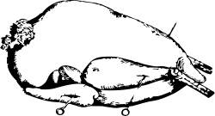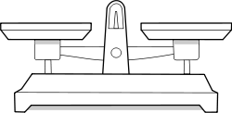
1 kg
1 kg
2 dag

2 dag = 0,02 kg et 2 kg – 0,02 kg = 1,98 kg.

Le poulet pèse 1,98 kg.


2 hg
1 kg
5 dag

5 dag = 50 g et 2 hg = 200 g et 1 kg = 1 000 g

1 000 g – 200 g – 50 g = 750 kg.

Les bananes pèsent 750 g.
- Le bousier est l'insecte le plus fort du monde. Il est capable de soulever 1 141 fois sa propre masse ! | 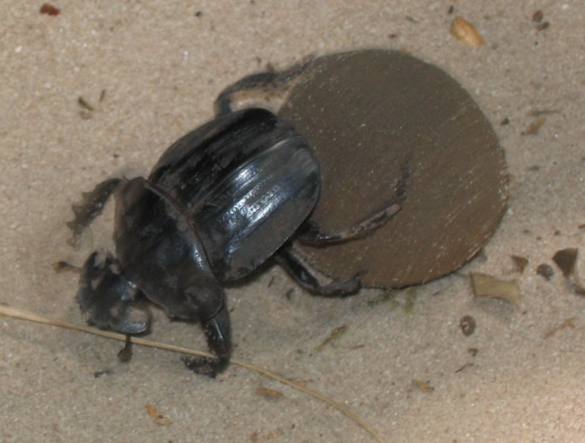
  - Quelle masse porterait un enfant pesant 42 kg, s'il était aussi fort que le bousier ?

1 141 × 42 kg = 47 922 kg soit environ 48 tonnes

S’il était aussi fort que le bousier, un enfant pesant 42 kg porterait environ 48 tonnes.
  - Combien d'éléphants de 5 tonnes pourrait-il ainsi soulever ?

48 tonnes ÷ 5 tonnes soit environ 9.

Il pourrait ainsi soulever environ 9 éléphants.
- Pour faire une salade de fruit, Capucine a besoin de :

0,5 kg de pommes,

750 g de poires,

300 g d’oranges,

0,4 kg de bananes,

1 citron.

Quand elle pèse le tout, elle obtient 2 kg. Combien pèse le citron ?

0,5 kg = 500 g ; 0,4 kg = 400 g et 2 kg = 2 000 g

2 000 g – (500 g + 750 g + 300 g + 400 g)

= 2 000 g – 1 950 g = 50 g.

Le citron pèse 50 grammes.
- Pour faire une tarte aux myrtilles, Sarah a besoin de :

300 g de farine,

50 cL d’eau, qui pèsent 5 hg,

2 g de sel,

1,25 kg de myrtilles, vendues par barquettes de 250 g, à 2,30 euros la barquette.

25 cL de crème fraîche, qui pèsent 0,3 kg.

1 œuf, qui pèse 20 g.
  - Combien de barquettes doit-elle acheter, et combien cela lui coûte-t-il ?

1,25 kg = 1 250 g et 1 250 g ÷ 250 g = 5

Elle doit donc acheter 5 barquettes de myrtilles.

5 × 2,30 € = 11,50 €.

Cet achat lui coûte 11,50 €.
  - Quelle est la masse totale de la tarte ?

5 hg = 500 g et 0,3 kg = 300 g

300 g + 500 g + 2 g + 1 250 g + 300 g + 20 g

= 2 372 g.

La masse totale de la tarte est 2 372 grammes.

- Une tarte est faite à partir de 500 g de farine, 50 cL d’eau qui pèsent 0,5 kg, 30dg de sel, 2 œufs (1 œuf pèse 1 dag), 3 cuillérées de crème fraîche (1 cuillérée de crème fraîche pèse 2,5 dag). Après cuisson, cette tarte pèse 900 g.
Quelle masse a été perdue lors de la cuisson ?

Masse avant la cuisson (en g) :

0,5 kg = 500 g

30 dg = 3 g

2 × 1 dag = 2 dag = 20 g

3 × 2,5 dag = 7,5 dag = 75 g

500 + 500 + 3 + 20 + 75 = 1098 g

Masse perdue après la cuisson :

1098 – 900 = 198 g.

